（注意：所有题目必须在答题纸上作答，否则无效；答题时请写清题号，按题目要求作答。）
一、判断题（2×7=14分）
认为下列关于电路问题的描述，正确的画“√”，错误的画“×”。
（ ）1、已知某线性电路，支路数为b条，结点数为n个，则其独立回路方程数为(n-1)个。
（ ）2、两个不同端电压的理想电压源可以并联对外电路作用，其对外等效的电压值是两个电压源电压的数学平均值。
（ ）3、特勒根定理1和特勒根定理2均适用一切集总电路。
（ ）4、在动态电路中，当换路瞬间，电感中电流为有限值时，则其端电压在换路前后的瞬间保持不变。
（ ）5、在RLC串联的二阶电路响应分析中，当电阻R=0时，此种电路属于临界阻尼。
（ ）6、n个相同阻抗串联后等效的总阻抗的阻抗角是原来阻抗角的n倍。
（ ）7、对称的三相四线电路中，中线两端电压为零，中线中电流也为零。
二、单项选择题（3×5=15分）。
下列为单一选择题，请把你认为最合理的答案选择出来。
1、独立回路，是指： 。
A）、由单树枝和部分连枝构成的回路； B）、若干连枝和树枝构成的回路；
C）、由单连枝和部分树枝构成的回路； D）、所有的回路。
2、下列属于相量的量是： 。
A）、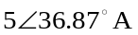 ； B）、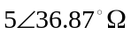； C）、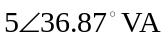； D）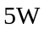
3、若三相电源的相序为ACB，其中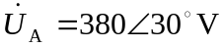，则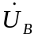的相位超前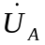相位： 。
A）、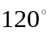； B）、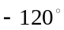 ； C）、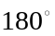； D）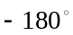
4、一阶电路可以用三要素法分析，这里的“三要素”指的是： 。
A）、最大值、角频率和初相角； B）、稳态值、初值和时间常数；
C）、最大值、有效值和相位差； D）、冲击响应、阶跃响应、全响应。
5、适用于非线性电路的定理（律）是： 。
A）、叠加定理； B）、欧姆定律； C）、互易定理； D）、基尔霍夫定律。
三、计算题（6×10=60分）
下列计算类型，请写出具体解题步骤，并作出必要的电路图。
1、图1所示电路，已知：I_{s} = 0.5A，R = 10Ω，U_{s} = 10V。试求电阻端电压U_{R}及电流源的功率P_{IS}，并指出该功率为吸收还是发出。
2、图2所示，已知R=20Ω，用结点电压法求解电阻R两端的电压。
3、在图题3所示电路中，用叠加定理的方法计算电流I。
4、如图题4所示电路，开关S打开前已处于稳态，t = 0时开关S打开。求t > 0时的u_{L} (t)和电流源发出的功率。
5、对称三相电源如图6所示。若从A到N点的电压为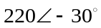V，求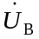、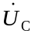、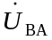、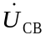、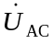。

6、图6中，R =10 Ω，ωL =10 Ω，ωC = 0.1 S，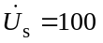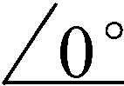 V。求：（1）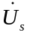与的相位差；（2）端口的阻抗角；（3）端口吸收的复功率；（4）端口的功率因数是多少？（5）若将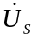串联到10 Ω电阻支路上，则其对外的戴维南等效电路是什么？
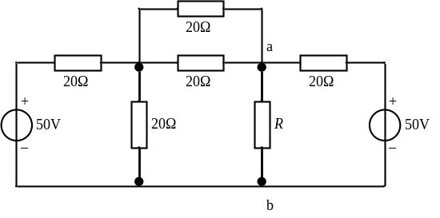
图2
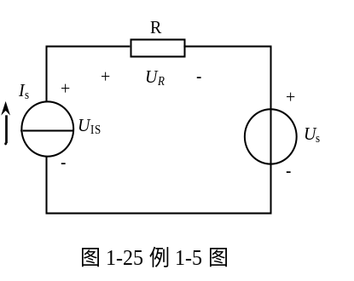
图1

图 6
-j10Ω
10Ω
+

−
j10Ω
-
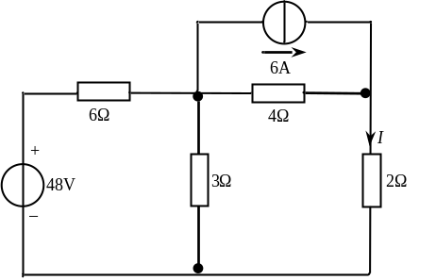
图3
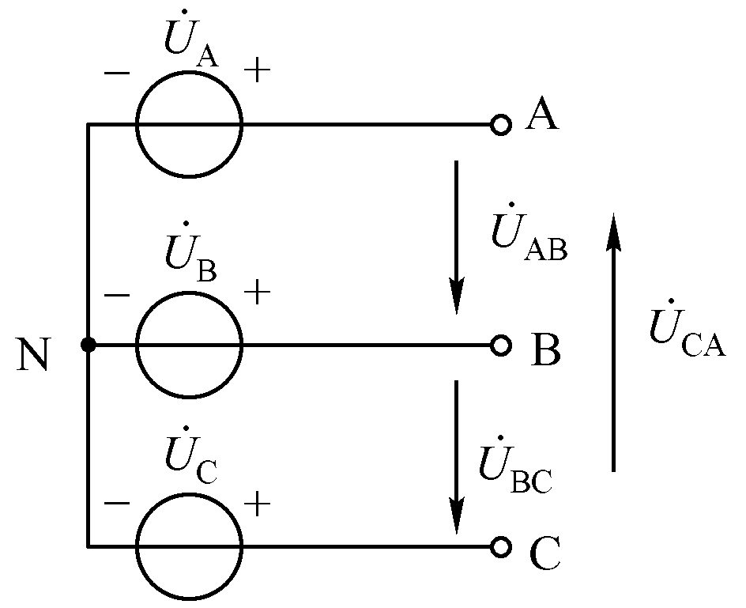
图5

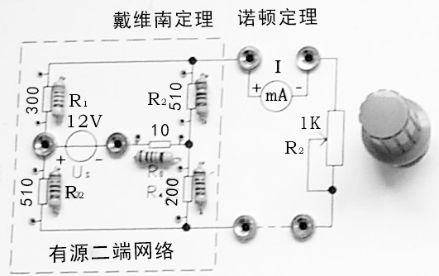
图7

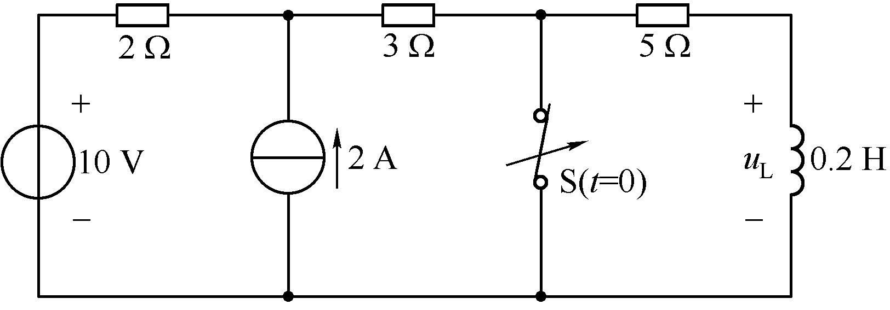
图 4

四、实验题（11分）
图7为戴维南定理的实验线路板，其中理想可调节输出大小的电压源、数字万用表（可用测量电压、电流、电阻等量），数字直流电流表、可变电阻器（阻值可读的电阻箱）、导线若干，在实验室中均可以足量提供。
（1）作出等效戴维南电路（3分）；
（2）列出你获得改电路中等效电阻的所有方法（8分）
一、判断题（满分14分，每题2分）

题号 | 1 | 2 | 3 | 4 | 5 | 6 | 7
解答 | × | × | √ | × | × | × | √
二、选择题（满分15分，每题3分）

题号 | 1 | 2 | 3 | 4 | 5  图1
解答 | C | A | B | B | D
三、计算题（满分60分，每题10分）
1、解答：
（1）U_{R} = I_{S} R= 0.5×10 = 5（V）(5分)；
（2）先求电流源端电压
U_{IS}= U_{R}+ U_{S}=15（V）
再求其功率
P_{UIS}=I_{S}U_{IS}=0.5×15 =7. 5（W）（4分）
因为电流源的电压与电流非关联，所以为发出7.5W功率。（1分）
图2

2、解答：
C
如图，取结点a,b,C，列写结点电压方程：
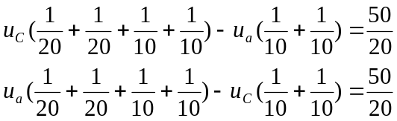。。。。(8分)
计算得: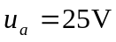（2分）
图3

3、解答：
首先作分图，每个电源单独作用的分图，且正确。（4分）

分图(1)电压源单独作用：
I(1)=4(A) (2分)
分图(2)电流源单独作用：
I(2)=3(A) (2分)
所以共同作用时：I=I(1)+I(2)=7(A) （2分）
图 4
注：若为采用叠加定理方法，采用其他方法，结果正确，扣2分！

4、解答：
（1）三要素方法先求图中i_{L}(t)再求u_{L}(t)。
i_{L}(0₊)=0A, i_{L}(∝)=1.4A,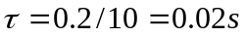 （3分）
即：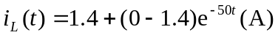（2分）
再求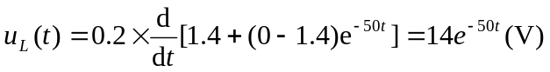（1分）
（2）计算功率：t>0时，电流源两端电压为：
图5
（3分）
所以功率为：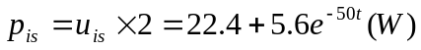（2分）
5、解答：
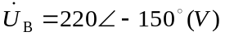,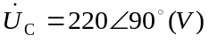
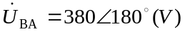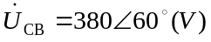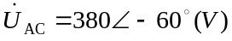
图 6
-j10Ω
10Ω
+

−
j10Ω
-
每个结果正确，得2分
6、解答：
（1）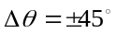；（2）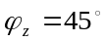；（3）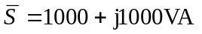；
（4）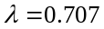；（5）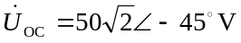，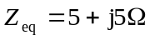。
每个结果正确，得2分
R_{eq}
图4-1
+
U_{oc}
-

四、解答

1、作图如图4-1（3分）

2、各种方法如下（8分）：

（1）短路电流和开路电压比较方法；

（2）万用表欧姆档直接测量方法（要注意把含源电路中独立电压置零）；

（3）半开路电压法，再测量或读取外接可变电阻的阻值（或由外接电阻箱直接读取阻值）；

（4）外加电压源，测量电流，再电压源电压与测出的电流计算出。
【（5）外加电流源，测量电压，再电流源电流与测出的电压计算出】

注：指出4种可的8分。超过4种，且每种合理，可以奖励5分，但试卷总分控制在100内

